|  |
| --- |
| Direktion Immobilien und Betrieb |
|  |
|  |

Steuer- und Regelbeschrieb  
[Titel Beschrieb]

|  |  |
| --- | --- |
| [Hinweis: Je SGK ist ein eigener Beschrieb zu erstellen, diese Zeile löschen]  [Versions-Vorlage: 2022-1, diese Zeile löschen] | |
|  |  |
| Schaltgerätekombination: | [Bezeichnung SGK] |
|  |  |
|  |  |
| Anlagen: | [L001 Lüftung Bibliothek]  [Titel Anlage 2]  [Titel Anlage 3] |
|  |  |
|  |  |
| Standort: | [Campus Irchel]  [Y36 | Geschoss und Raum-Nr. SGK]  [Winterthurerstrasse 190]  [8057 Zürich] |
|  |  |
|  |  |
| Ersteller: | [Firma]  [Name]  [Adresse]  [PLZ Ort] |
|  |  |

***Anleitung zum Erstellen des Steuer- und Regelbeschriebs mit der vorliegenden Vorlage***

1. *Blauer Text mit eckiger Klammer […] sind auszufüllen (sofern möglich). Anderenfalls sind diese bei Abschluss des Dokuments zu löschen.*
2. *Hinweis: Titel des Dokuments ist mit der Kopfzeile des Dokuments verlinkt und wird automatisch angepasst. («Steuer- und Regelbeschrieb, [Titel Beschrieb] [Bezeichnung SGK]»)*
3. *Alle geschriebenen Texte können übernommen werden und wenn nötig ergänzt oder angepasst werden.*
4. *Bei Abschluss Dokument: Sämtlicher Text ist auf schwarze Schriftfarbe zu stellen.*
5. *Bei Abschluss Dokument: Diese Anleitung und Seite sind zu löschen.*

**Änderungsverlauf Steuer- und Regelbeschrieb**

|  |  |  |  |
| --- | --- | --- | --- |
| **Datum** | **Revision Nr.** | **Bemerkung zur Revision** | **Autor** |
| 01.02.2023 | R 2023-01 | Erstellung des Steuer– und Regelbeschrieb | Planer |
|  |  |  |  |

Inhaltsverzeichnis

1 Schaltgerätekombination allgemein 6

1.1 Schaltgerätekombination Einspeisung 6

1.2 Schaltgerätekombination Standort 6

1.3 Schnittstellen/Informationsaustausch 7

1.4 Standardfunktionen / Sicherheitsfunktionen 7

1.5 Bedienung 8

1.6 Alarmunterdrückung innerhalb SGK 10

2 [L001 Lüftung Bibliothek] 12

2.1 Anlagebeschreibung 12

2.2 Schnittstellen/Informationsaustausch 13

2.3 Anlagebedienung 14

2.4 Alarmpriorität der Anlage 14

2.5 Steuerung 15

2.6 Regelung 17

3 Titel Anlage 2 18

3.1 Anlagebeschreibung 18

3.2 Schnittstellen/Informationsaustausch 18

3.3 Anlagebedienung 18

3.4 Alarmpriorität der Anlage 18

3.5 Steuerung 18

3.6 Regelung 18

4 Titel Anlage 3 18

4.1 Anlagebeschreibung 19

4.2 Schnittstellen/Informationsaustausch 19

4.3 Anlagebedienung 19

4.4 Alarmpriorität der Anlage 19

4.5 Steuerung 19

4.6 Regelung 19

5 Energiemessungen 20

5.1 Elektroenergie 20

5.2 Wärmeenergie 20

5.3 Kälteenergie 20

5.4 Wasserzähler 21

# Schaltgerätekombination allgemein

## Schaltgerätekombination Einspeisung

|  |  |  |  |
| --- | --- | --- | --- |
|  | Normalnetz | USV - Netz | Not - Netz |
| Einspeisung ab [Geschoss, Raum, HV, UV, Sicherung] | [HV ELE01 D-25 F56] | [……] | [……] |
| Querschnitt | [5 x 35 mm2] | [……] | [……] |
| Absicherung | [100 A] | [……] | [……] |

[USV – Netz und Not – Netz nur in Beschrieb aufführen, wenn es auch vorhanden ist]

|  |  |
| --- | --- |
| Netzwerk ab [Geschoss, Raum, Patch-Schrank] | [……………] |

[Nachfolgende Tabelle nur Einfügen wenn ein USV – Netz oder eine Not – Netz Einspeisung vorhanden ist]

|  |  |  |  |
| --- | --- | --- | --- |
|  | Normalnetz | USV - Netz | Not - Netz |
| GA – Controller (SPS, PLC, DDC) | - | ✓ | - |
| Steuerspannung 230 VAC | ✓ | - | - |
| Steuerspannung 24 VAC | ✓ | - | - |
| Steuerspannung 24 VDC | ✓ | - | - |
| Netzwerk-Switch | - | ✓ | - |

## Schaltgerätekombination Standort

[Angaben über den Standort der Schaltgerätekombination inkl. Grundriss]

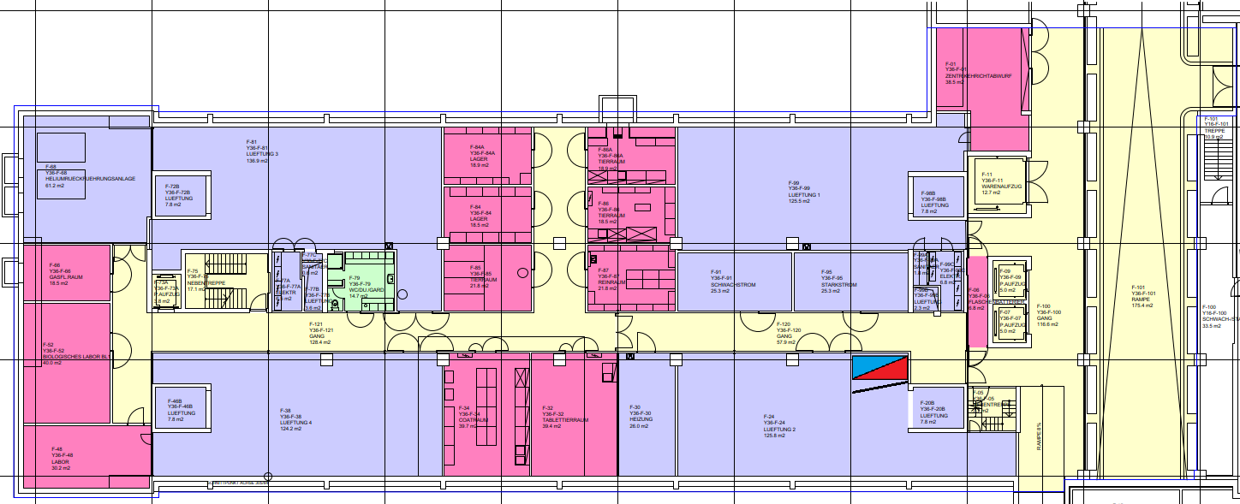

[Abmessung (Höhe, Sockel, Breite, Tiefe, Feldaufteilung]

[Kabeleinführung oben oder unten]

[SGK-Farbe RAL]

[Platzreserve]

[Tür - Bandung der Schaltgerätekombination angeben 🡪 Fluchtrichtung beachten]

## Schnittstellen/Informationsaustausch

### Hardware – Kommunikation

|  |  |  |
| --- | --- | --- |
| **HW-Datenpunkt** | **Sender** | **Empfänger** |
| [Brandabschaltung] | SGK_Bezeichnung_BMA | SGK_Bezeichnung_L001 |

[Brandalarme aus BMA]

[Wenn mehrerer Brandgruppen unterschiedliche Anlagen abschalten Brandfallmatrix des SGK einfügen]

[Beispiel: BMA Kontakt 1 schaltet Lüftung L001 und L002 aus]

[Beispiel: BMA Kontakt 2 schaltet Lüftung L003, L004 und L005 aus]

### Bus – Kommunikation

|  |  |  |
| --- | --- | --- |
| **Bus-Datenpunkt** | **Sender** | **Empfänger** |
| [Aussentemperatur Wetterstation] | SGK_Bezeichnung | SGK_Bezeichnung |
| [Aussenfeuchte Wetterstation] | SGK_Bezeichnung | SGK_Bezeichnung |

## Standardfunktionen / Sicherheitsfunktionen

[Aus RL 246 Gebäudeautomation Pflichtenheft entnehmen]

### SGK allgemeine Funktionen

Beispiel aus RL 246 Gebäudeautomation Pflichtenheft:

#### Folgemeldungsunterdrückung

Bei Netzausfall, dem auslösen einer Sicherung oder bei Ausschaltungen infolge von Störungen etc. sind Folgemeldungen und Folgefehlalarme in der Automationsstation zu unterdrücken. Die Störungsmeldung muss sich auf der Managementebene auf die Meldung der Ursache beschränken.

Überwachungsfunktionen, welche durch z.B. den Netzausfall nicht beeinflusst werden, dürfen nicht unterdrückt werden.

### Steuer- und Überwachungsfunktionen

### Sicherheitsfunktionen

### Wärmerückgewinnung

## Bedienung

### Hauptschalter Schaltgerätekombination

|  |  |  |
| --- | --- | --- |
| Hauptschalter Normalnetz | Schalterstellung EIN/AUS  3x400 VAC | [setzt Leistungsteil des SGK unter Spannung] |
| Hauptschalter USV - Netz | Schalterstellung EIN/AUS  230VAC | [setz Steuerteil Netzgerät 24VDC für SPS, PLC DDC, Switch unter Spannung] |
| Hauptschalter Not-Netz | [……] | [……] |

### Anlagenschalter SGK – Front / Anlagensoftschalter Managementebene

Mit dem Anlagenschalter werden komplette Anlagen gesteuert. Zu jedem Anlagenschalter auf der Schaltgerätekombination – Front ist auf der Managementebene ein Anlagensoftschalter vorzusehen.

|  |  |  |  |  |  |
| --- | --- | --- | --- | --- | --- |
| **[L001 Lüftung Bibliothek]** | | **[Anlage 2]** | | **[Anlage 3]** | |
|  | Anlagenschalter  Automatik | Aus | Ein |  | Anlagenschalter  Automatik | Aus | Ein |  | Anlagenschalter  Automatik | Aus |

Alle Vorgesehenen Anlagenschalter auflisten.

|  |  |
| --- | --- |
| Automatik: | * Zeitschaltprogramme aktiv oder übergeordnete Anforderungen * geregelter Betrieb * Anlage kann mittels Anlagensoftschalter von der Managementebene ein oder aus geschalten werden. |
| Aus: | * Anlage aus * Die Anlage wird geordnet in dem dafür vorgesehenen Ablauf ausgeschaltet. * Der Anlagensoftschalter auf der Managementebene darf die Anlage nicht einschalten. |
| Ein | * Zeitschaltprogramme inaktiv und übergeordnete Anforderungen werden übersteuert * geregelter Betrieb |

Die Anlagensoftschalter, Softschalter von Ventilatoren, Pumpen und Motoren auf der Managementebene, haben nur Einfluss auf die Anlagen und Geräte, wenn der Hardware Anlagenschalter auf der Schaltgerätekombination - Front in der Stellung Automatik oder Ein ist. Die Bedienung vor Ort hat die höchste Priorität.

### Hand-Notbedienebene

Die Hand-Notbedienebene wird mittels Schalter und Potentiometer, welche auf den SPS-Ausgangsmodulen integriert sind oder über Koppelrelais in der Schaltgerätekombination gelöst. Mit der Hand-Notbedienung können einzelne Aggregate und Stellglieder angesteuert werden. Die Hand-Notbedienung funktioniert auch, wenn der Anlagenschalter ausgeschaltet ist. Die Sicherheitsfunktionen wie Brand, Frost, Sicherheitsschalter etc. müssen weiterhin gewährleistet werden.

Der Bediener der Hand-Notbedienebene ist verantwortlich, dass alle Anlagenelemente richtig geschalten werden.

### Signalisation / Taster SGK – Front

|  |  |
| --- | --- |
|  | **[Brandalarm LED / Brandquittier-Taster]**  Der Taster ist gut sichtbar mit "Brandalarm Quittierung" zu beschriften.  Nur wenn Brandkontakt auf SGK vorhanden ist. |

|  |  |  |  |  |  |  |  |  |  |  |  |  |  |
| --- | --- | --- | --- | --- | --- | --- | --- | --- | --- | --- | --- | --- | --- |
|  | **Übergeordnete Sammelalarm-LED (rot) / Quittier-Taster**  Sammelalarme aller Anlagen werden mittels roter Kontroll-LED signalisiert.  Funktionen:   |  |  | | --- | --- | | LED blinkend (1s Ein / 1s Aus) | = Neuer Alarm noch nicht quittiert | | LED Dauerlicht | = Nach quittieren und anstehender Störung | | LED blinkend (1s Ein / 1s Aus) | = Neuer Alarm kommt hinzu | | LED Dauerlicht | = Nach quittieren und anstehender Störungen | | Aus | = Kein Alarm anstehend | | LED Dauerlicht | = Watchdog PLC/SPS ausgelöst |   Der Taster ist gut sichtbar mit "Sammelalarm Quittierung" zu beschriften.  Meldungen und Alarme, die auf die gelbe nicht-normal-Betriebszustands-LED wirken, haben keinen Einfluss auf die Sammelalarm-LED. |

|  |  |
| --- | --- |
|  | **Übergeordnete nicht Normalbetrieb-LED (gelb)**  Nicht normale Betriebszustände werden mittels gelber LED auf der Schaltgerätekombinationsfront signalisiert. Wird in der Schaltgerätekombination ein nicht normaler Betriebszustand erfasst, leuchtet die LED dauernd.  Beispiele:   * Anlage ist durch Handeingriffe (hard- oder softwaremässig) ein- oder ausgeschaltet * Betätigen des Revisionsschalters * Anlageteile wurden über die Hand-Notbedienebene oder über Softschalter angesteuert * Handeinstellungen über Managementebene (Beispiel: Handeinstellung von Lufterhitzer-Ventil auf 100%) * Alarmunterdrückung ist aktiviert   Die Aufzählung ist nicht abschliessend. Anlagestörungen wirken nicht auf die nicht-normal-Betriebszustands-LED.  Die Betriebszustands-LED ist gut sichtbar mit "nicht Normalbetrieb" zu beschriften. |

## Alarmunterdrückung innerhalb SGK

|  |  |
| --- | --- |
|  | **Alarmunterdrückung blaue LED / Taster**  Die Alarmunterdrückung gibt dem Anlagebetreiber die Möglichkeit, die Weitermeldung von Störmeldungen an die Managementebene und Alarmempfänger zu unterdrücken. In der Schaltgerätekombination ist ein Taster mit blauer Signal-LED vorzusehen. Der Alarmunterdrückungstaster muss gut sichtbar und gut zugänglich sein. Der Taster ist mit "Alarmunterdrückung" zu beschriften. Damit die Alarmunterdrückung nicht unbeabsichtigt betätigt wird, darf der Alarmunterdrückungstaster nicht auf der Schalgerätekombination-Front montiert werden.  Die Alarmunterdrückung und Signalisation funktionieren wie folgt:  Erstes Betätigen des Alarmunterdrückungs-Tasters:   * Alarmunterdrückung während definierter Zeit aktiv (Voreinstellung 5 Stunden) * Signal-LED Dauerlicht * Unterdrückungsmeldung an Managementebene * Ist die definierte Zeit abgelaufen, erfolget die Freigabe der Alarme automatisch und die Signal-LED erlischt.   Alarmunterdrückung aktiv und zweites Betätigen des Alarmunterdrückungs-Tasters:   * Alarmunterdrückung wird aufgehoben * Signal-LED aus * Unterdrückungsmeldung an Managementebene wird aufgehoben   Zusätzlich zum Alarmunterdrückungs-Taster in der Schaltgerätekombination, können die Alarme zusätzlich mittels Softschalter auf der Managementebene unterdrückt werden. Dies für den Fall, wenn Alarme während mehreren Tagen unterdrückt werden müssen.  Softschalter Alarmunterdrückung betätigt:   * Alarmunterdrückung aktiv * Signal-LED Dauerlicht * Unterdrückungsmeldung an Managementebene   Meldungen von hoher Überwachungspriorität (Personen- und Apparateschutz) werden nicht unterdrückt. |

### Bedienprioritäten

Die Bedienung der Anlagen erfolgt gemäss nachfolgender Prioritäts-Rangordnung. Die Zeitschaltprogramme haben die tiefste Priorität und der SUVA-Sicherheitsschalter Vorort beim Antrieb die hat die wichtigste Priorität.

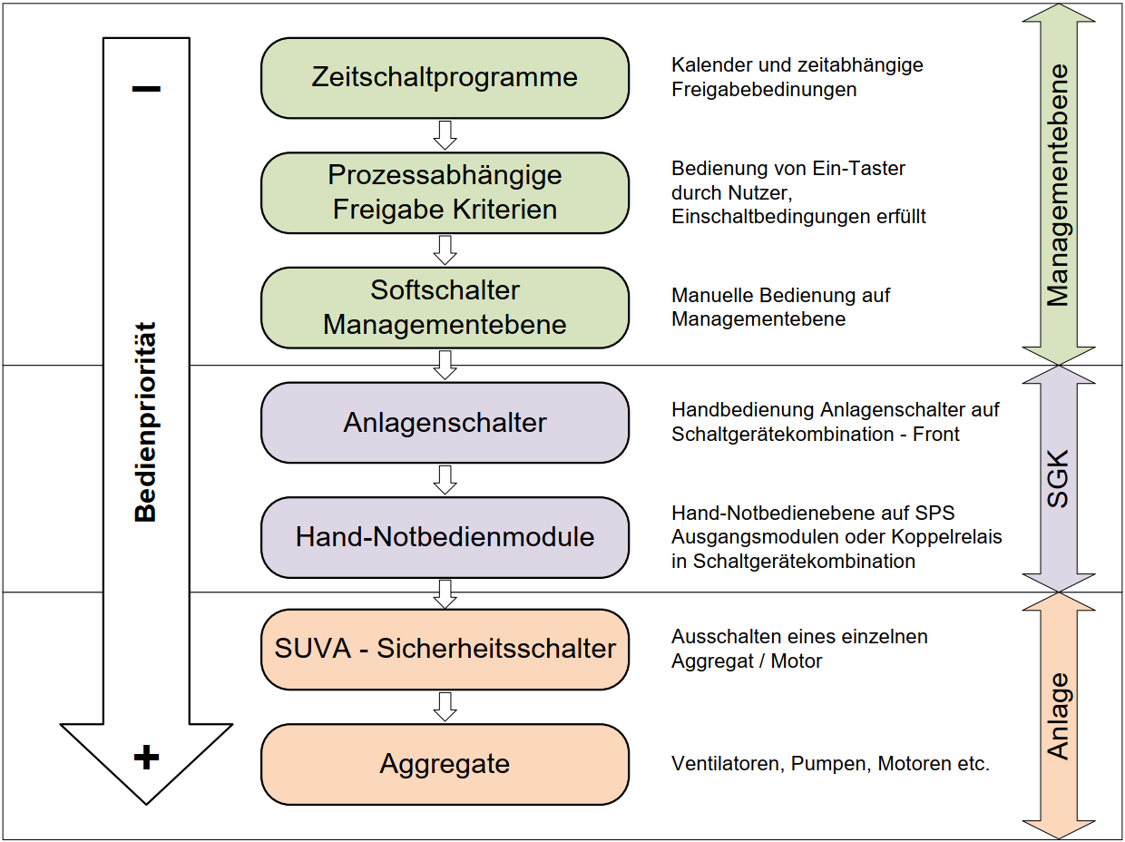

# [L001 Lüftung Bibliothek]

[Prinzipschema der Anlage einfügen]

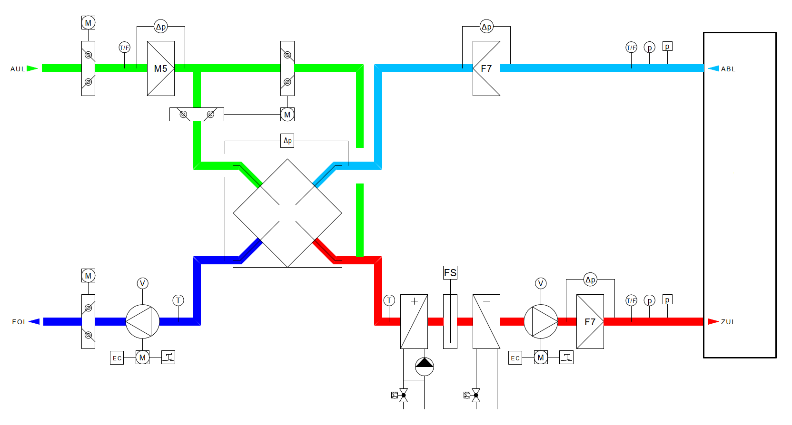

## Anlagebeschreibung

[Kurzfassung des Anlagebeschriebs umfasst:

1. Aufgabe der Anlage

2. Anforderungen der Nutzer und Begründung

Beispiel:

1. Aufgabe der Anlage: "Lüftung des Archivraums"

2. Relative Luftfeuchtigkeit darf 50% nicht überschreiten

Begründung: "Exponate des Archivs dürfen keinen Schaden nehmen"]

[Bei GA – Retrofits wo kein Anlagebeschrieb vorhanden muss keine Anlagenbeschreibung erstellt werden 🡪 es genügt ein Hinweis für was die Anlage ist.]

### Auslegung der Anlage

|  |  |
| --- | --- |
| Auslegung: | |
| [Raumtemperatur] | [.. °C] |
| [Zulufttemperatur] | [.. °C] |
| [Zuluft - Differenzdruck] | [.. Pa] |
| [Abluft - Differenzdruck] | [.. Pa] |
| [Zuluft - Volumenstrom] | [.. m3/h] |
| [Abluft - Volumenstrom] | [.. m3/h] |
| [Heizleistung] | [.. KW] |
| [Kühlleistung] | [.. KW] |
| [Vorlauftemperatur] | [.. °C] |

## Schnittstellen/Informationsaustausch

### Hardware-Kommunikation

|  |  |  |
| --- | --- | --- |
| **Datenpunkt** | **Sender** | **Empfänger** |
| [Brandabschaltung] | SGK_Bezeichnung_BMA | SGK_Bezeichnung_L001 |
| [Anforderung von der gewerbliche Kälte] | SGK_Bezeichnung_Kxxx | SGK_Bezeichnung_K001 |

### Bus-Kommunikation

|  |  |  |
| --- | --- | --- |
| **Datenpunkt** | **Sender** | **Empfänger** |
| [Anforderung Heizgruppe Lufterhitzer] | SGK_Bezeichnung_L001 | SGK_Bezeichnung_H001 |
| [Anforderung Kühlgruppe Luftkühler] | SGK_Bezeichnung_L001 | SGK_Bezeichnung_K002 |
| [VAV Rückmeldung Klappenstellung] | SGK_Bezeichnung_R001 | SGK_Bezeichnung_L001 |

## Anlagebedienung

### Hardwareschalter / Softwareschalter

### Zeitschaltprogramm

|  |  |  |  |
| --- | --- | --- | --- |
| **Wochentag** | **[Morning – Boost]** | **[EIN]** | **[AUS]** |
| **Montag** | [06:00 – 07:00] | [07:00 – 18:00] | [18:00 – 06:00] |
| **Dienstag** | [06:00 – 07:00] | [07:00 – 18:00] | [18:00 – 06:00] |
| **Mittwoch** | [06:00 – 07:00] | [07:00 – 18:00] | [18:00 – 06:00] |
| **Donnerstag** | [06:00 – 07:00] | [07:00 – 18:00] | [18:00 – 06:00] |
| **Freitag** | [06:00 – 07:00] | [07:00 – 18:00] | [18:00 – 06:00] |
| **Samstag** | [06:00 – 07:00] | [07:00 – 18:00] | [18:00 – 06:00] |
| **Sonntag** |  |  | [18:00 – 06:00] |

## Alarmpriorität der Anlage

[Hier ist die Alarmpriorität bei einem Totalausfall der Anlage zu bestimmen]

|  |  |  |
| --- | --- | --- |
| **Alarmpriorität** | **Meldung** | **Reaktionszeit** |
| 1 | Alarm | sofort und jeder Zeit 🡪 24/7 🡪 Pikett |
| 2 | Störung | 2 - 5 Stunden während normalem Tagbetrieb |
| 3 | Wartung | 1 – 5 Tage |

## Steuerung

### Betriebsarten

Zu jedem Anlageschalter auf der Schaltgerätekombinations-Front ist auch ein Anlagesoftschalter auf der Managementebene vorzusehen. Der Anlageschalter auf der Schaltgerätekombinations-Front hat immer Vorrang.

|  |  |
| --- | --- |
| **Betriebsart** | **Beschreibung** |
| **Automatik** | [Die Anlage wird nach den definierten Ein-/ und Ausschaltkriterien automatisch gesteuert, geregelt und überwacht.] |
| **Aus** | [Die Anlage ist ausgeschaltet. Es dürfen keine Motoren eingeschaltet oder Ventile angesteuert werden.] |
| **Ein** | [Die Anlage ist im Dauerbetrieb eingeschaltet und wird automatisch geregelt und überwacht.] |
|  |  |
| **Stillstand durch Störung** | [Die Anlage kann erst nach Störungsbehebung und Quittierung wieder gestartet werden.] |
|  |  |
| **Brand** | [Die Anlage ist bei einem Brandalarm von der Brandmeldezentrale ausgeschaltet und hardwaremässig gesperrt. Nachdem der Brandalarm von der Brandmeldeanlage zurückgesetzt wurde, kann die Anlage nach erfolgter Quittierung wieder gestartet werden.] |
|  |  |
| **Frost** | [Beim auslösen des Frostschutzthermostat wir die Anlage ausgeschaltet und die Frostschutz-Funktionen sind aktiv.] |
|  |  |

### Betriebszustandstabelle der Antriebe und Aggregate

|  |  |  |  |  |  |  |
| --- | --- | --- | --- | --- | --- | --- |
|  |  | **Betriebsart** | | | | |
|  |  | **Automatik** | **Aus** | **Ein** | **Brand** | **Frost** |
| **Antriebe und Aggregate** | **ZUL-Ventilator** | Aus/Reguliert | Aus | Reguliert | Aus | Aus |
| **ABL-Ventilator** | Aus/Reguliert | Aus | Reguliert | Aus | Aus |
| **AUL Klappe** | Zu/Auf | Zu | Auf | Zu | Zu |
| **ABL Klappe** | Zu/Auf | Zu | Auf | Zu | Zu |
| **Brandschutzklappe** | Zu/Auf | Zu | Auf | Zu | Zu |
| **LE-Ventil** | Zu/ Reguliert | Zu | Reguliert | Zu | 100% |
| **LE-Pumpe** | Aus/nach Bedarf | Aus | nach Bedarf | Aus | Ein |
| **WRG** | Aus/Reguliert | Aus | Reguliert | Aus | 100% |
| **LK-Ventil** | Zu/Reguliert | Zu | Reguliert | Zu | Zu |
| **VAV** | Zu/Reguliert | Zu | Reguliert | Zu | Zu |

### Freigabe Bedingungen im Automatik Betrieb

[Zeitschaltprogramm]

[Taster Lüftung EIN Sitzungszimmer]

### Einschalten der Anlage

1. [Brandschutzlappen AUF]
2. [AUL, ZUL, FOL Klappen AUF]
3. nach Stellungsrückmeldungen „offen“ der Klappen
4. [ZUL/ABL Ventilator EIN]
5. [Freigabe der Regulierung mit Rückmeldung "EIN" der Ventilatoren]

[Bei tiefen Aussentemperaturen ist die Funktion " Anfahren der Lüftungsanlage bei tiefen Aussentemperaturen" zu aktivieren]

### Ausschalten der Anlage

1. [ZUL/ABL Ventilator gleichzeitig AUS]
2. [Regulierung AUS]
3. [AUL, ZUL, FOL Klappen mit einer Verzögerung von 30 Sekunden schliessen]
4. [Brandschutzlappen mit einer Verzögerung von 30 Sekunden schliessen]

### Verhalten der Anlage bei Störungen

Tritt eine der folgenden Störungen auf, wird die Anlage ausgeschaltet:

* ZUL oder ABL Ventilator Störung
* Frost
* Brand
* AUL / ZUL / FOL Klappen Störung (keine Rückmeldung „offen“)
* BSK im Hauptkanal Netz nicht offen
* Weniger als 50% der vorhandenen BSK nicht offen oder in Störung
* Automatische Umschaltung Störungen

## Regelung

[Für jede Regelung ist ein eigener Abschnitt vorzusehen]

### Titel Regelung 1

[Kurzbeschreibung der Regelung]

[einstellbare Sollwerte ab Managementebene]

[Regelparameter]

[Sollwert-Schiebungen, einstellbar ab Managementebene]

[Regeldiagramme, Regelsequenzen]

[Freigabe von Regelung]

[Anforderungssignale an weitere Anlagen oder Apparate infolge Regelung]

### Titel Regelung 2

[Kurzbeschreibung der Regelung]

[einstellbare Sollwerte ab Managementebene]

[Regelparameter]

[Sollwert-Schiebungen, einstellbar ab Managementebene]

[Regeldiagramme, Regelsequenzen]

[Freigabe von Regelung]

[Anforderungssignale an weitere Anlagen oder Apparate infolge Regelung]

# Titel Anlage 2

## Anlagebeschreibung

### Auslegung der Anlage

## Schnittstellen/Informationsaustausch

### Hardware-Kommunikation

### Bus-Kommunikation

## Anlagebedienung

### Hardwareschalter / Softwareschalter

### Zeitschaltprogramm

## Alarmpriorität der Anlage

## Steuerung

### Betriebsarten

### Betriebszustandstabelle der Antriebe und Aggregate

### Freigabe Bedingungen im Automatik Betrieb

### Einschalten der Anlage

### Ausschalten der Anlage

### Verhalten der Anlage bei Störungen

## Regelung

### Titel Regelung 1

### Titel Regelung 2

# Titel Anlage 3

## Anlagebeschreibung

### Auslegung der Anlage

## Schnittstellen/Informationsaustausch

### Hardware-Kommunikation

### Bus-Kommunikation

## Anlagebedienung

### Hardwareschalter / Softwareschalter

### Zeitschaltprogramm

## Alarmpriorität der Anlage

## Steuerung

### Betriebsarten

### Betriebszustandstabelle der Antriebe und Aggregate

### Freigabe Bedingungen im Automatik Betrieb

### Einschalten der Anlage

### Ausschalten der Anlage

### Verhalten der Anlage bei Störungen

## Regelung

### Titel Regelung 1

### Titel Regelung 2

# Energiemessungen

[Energiemessung mit M-Bus 🡪 Standort Pegelwandler]

[Energiemessung mit Modbus RTU 🡪 Standort Modbus RTU Master]

[Energiemessung mit Modbus TCP oder API-Schnittsstelle 🡪 Standort Netzwerk NUZ]

## Elektroenergie

|  |  |  |
| --- | --- | --- |
| **Elektromessung** | **Beschreibung Datenpunkt** | **Einheit** |
| **[MBus oder Modbus]** | Energie | kWh |
| Leistung | kW |
| L1 Phasenstrom | A |
| L2 Phasenstrom | A |
| L3 Phasenstrom | A |
| Geräte Störung |  |
| **Messungen:** | | |
| [SGK_Bezeichnung_L001] | | |
| [H010 Wärmepumpe] | | |
| [K010 Kältemaschine] | | |

## Wärmeenergie

|  |  |  |
| --- | --- | --- |
| **Wärmemessung** | **Beschreibung Datenpunkt** | **Einheit** |
| **[MBus oder Modbus]** | Energie | MWh |
| Leistung | kW |
| Durchfluss | m³/h |
| Temperatur Warm | °C |
| Temperatur Kalt | °C |
| Geräte Störung |  |
| **Messungen:** | | |
| [H010 Wärmepumpe] | | |
| [H011 Heizgruppe West] | | |
| [H011 Heizgruppe Ost] | | |

## Kälteenergie

|  |  |  |
| --- | --- | --- |
| **Kältemessung** | **Beschreibung Datenpunkt** | **Einheit** |
| **[MBus oder Modbus]** | Energie | MWh |
| Leistung | kW |
| Durchfluss | m³/h |
| Temperatur Warm | °C |
| Temperatur Kalt | °C |
| Geräte Störung |  |
| **Messungen:** | | |
| [K010 Kältemaschine] | | |
| [K011 Kühlgruppe West] | | |
| [K011 Kühlgruppe Ost] | | |

## Wasserzähler

|  |  |  |
| --- | --- | --- |
| **Wassermessungen** | **Beschreibung Datenpunkt** | **Einheit** |
| **[MBus oder Modbus]** | Volumen | m³ |
| Durchfluss | m³/h |
| **Messungen:** | | |
| [S010 Frischwasserstation] | | |
| [S011 Kaltwasser] | | |